# NP問題

NP就是Non-deterministic Polynomial的問題，也即是多項式複雜程度的非確定性問題。而如果任何一個NP問題都能通過一個[多項式](https://baike.baidu.com/item/%E5%A4%9A%E9%A1%B9%E5%BC%8F)時間算法轉換為某個[NP問題](https://baike.baidu.com/item/NP%E9%97%AE%E9%A2%98)，那麼這個NP問題就稱為NP完全問題。

這種問題的答案，是無法直接計算得到的，只能通過間接的“猜算”來得到結果。這就是非確定性問題。而這些問題的通常有一個算法，它不能直接告訴你答案是什麼，但可以告訴你，某個可能的結果是正確的答案還是錯誤的。這個可以告訴你“猜算”的答案正確與否的算法，假如可以在[多項式時間](https://baike.baidu.com/item/%E5%A4%9A%E9%A1%B9%E5%BC%8F%E6%97%B6%E9%97%B4)內算出來，就叫做多項式非確定性問題。而如果這個問題的所有可能答案，都是可以在多項式時間內進行正確與否的驗算的話，就叫完全多項式非確定問題。

EX:[填字遊戲](https://baike.baidu.com/item/%E5%A1%AB%E5%AD%97%E6%B8%B8%E6%88%8F/1361998)是一種最常見的益智紙上游戲，也是NP完全問題其中一個，遊戲一般給出一個矩形的表格。這個表格被分割為若干個大小相同的方格，方格的顏色有白色與黑色兩種。白色的方格組成一些交叉的行與列，行列的長度不等。

如上面所敘述的，玩家根據題目所提供的有關訊息，將答案填入這些行與列之中，也就是說通過用猜的來獲的結果。

每一個白色方格中只能填入一個字。一般地說，題目給出的每一條信息就是對應的一行或一列的[解題](https://baike.baidu.com/item/%E8%A7%A3%E9%A2%98)線索。在行與列交叉的地方，玩家必須保證在交叉的方格中填入的字同時滿足題目中對行與列的要求。  
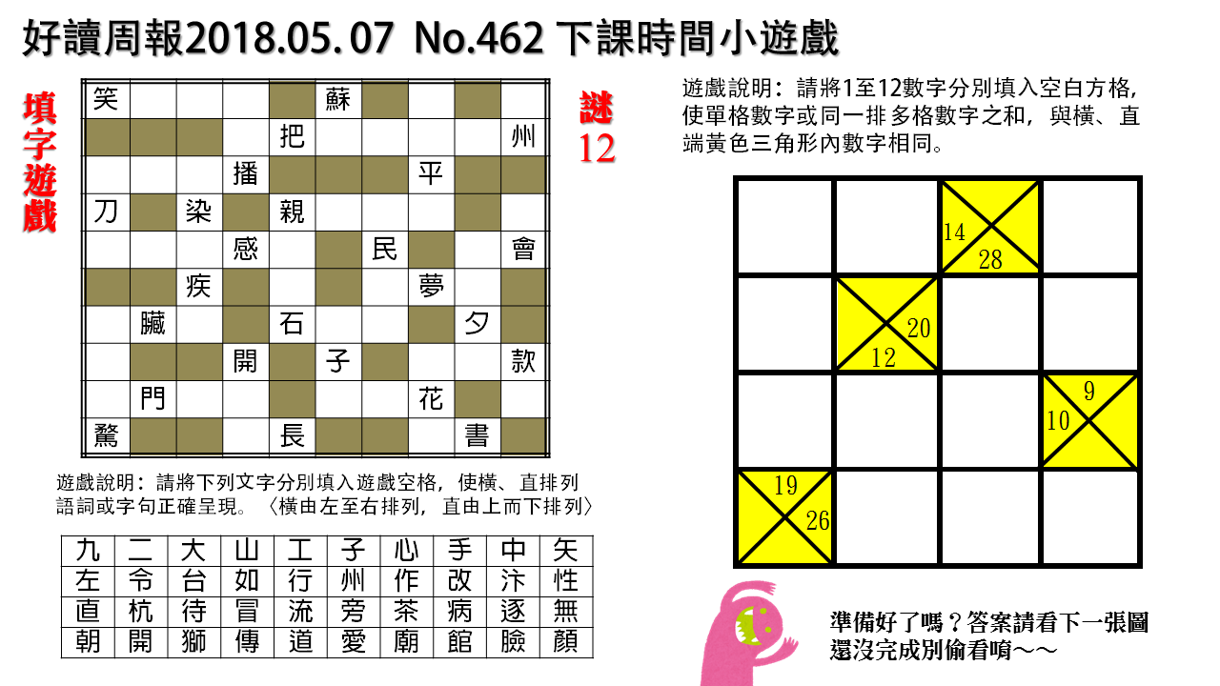

參考資料: <https://www.thinbug.com/q/44606961>

<https://zh.wikipedia.org/wiki/P/NP%E9%97%AE%E9%A2%98>

<https://baike.baidu.com/item/NP%E5%AE%8C%E5%85%A8%E9%97%AE%E9%A2%98>